FastDFS设计时借鉴了MogileFS的一些思路，它是一个开源的轻量级分布式文件系统，对文件进行管理，主要包括：文件存储、文件同步、文件访问（上传、下载）等操作，解决了大容量存储和负载均衡的问题，特别适合以文件为载体的在线服务，如相册网站、视频网站等等。

FastDFS服务端有两个角色：跟踪器(tracker)和存储节点(storage)。

tracker主要做调度工作，在访问上起负载均衡的作用。
Storage存储文件，提供文件的存储、同步、存取接口，FastDFS同时对文件的metadata进行管理。文件的metadata就是文件的相关属性，以键值对的方式表示，如: width=1024

FastDFS的系统结构如下图所示：

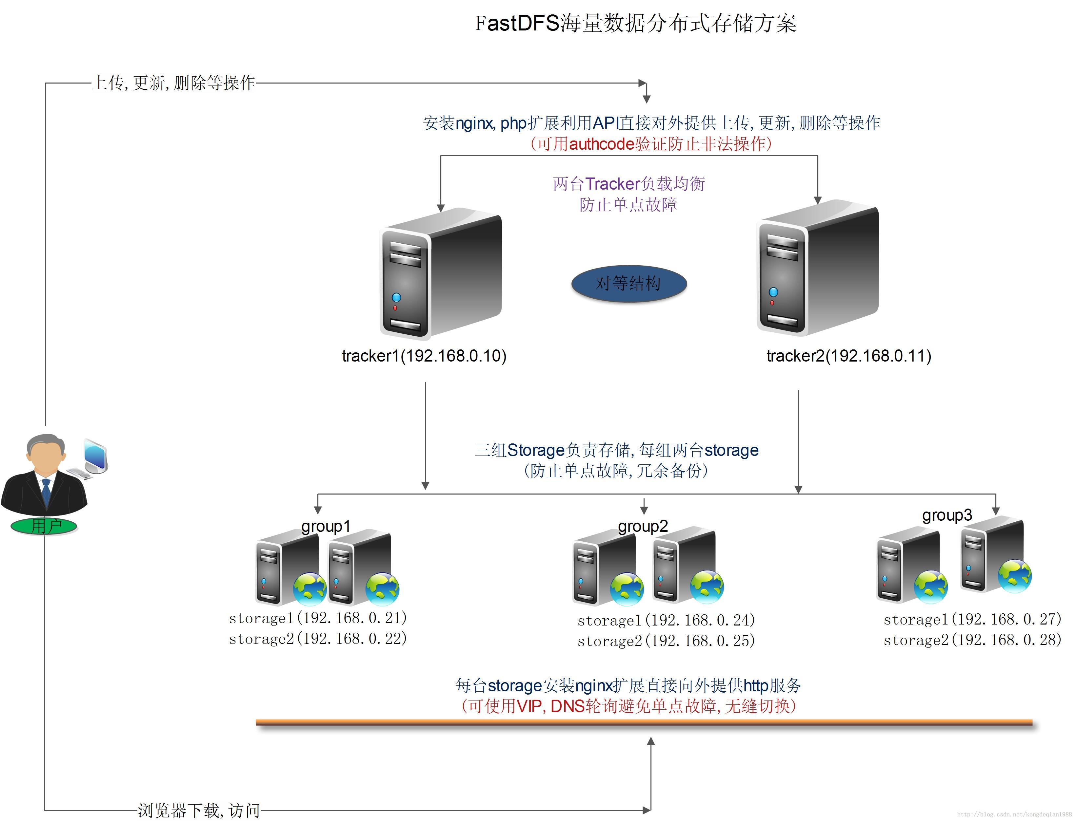

Tracker和storage都可以由一台或多台服务器构成。Tracker和storage的服务器可以随时增加或下线而不会影响线上服务。其中Tracker中的所有服务器都是对等的，可以根据服务器压力情况随时增加和减少。
为了支持大容量，存储节点（服务器）采用了分卷（或分组）的组织方式。存储系统由一个或多个卷组成，卷与卷之间的文件是相互独立的，所有卷的文件容量累加就是整个存储系统中的文件容量。一个卷可以由一台或多台存储服务器组成，一个卷下的存储服务器中的文件都是相同的，卷中的多台存储服务器起到了冗余备份和负载均衡的作用。
在卷中增加服务器时，同步已有的文件由系统自动完成，同步完成后，系统自动将新增服务器切换到线上提供服务。
当存储空间不足或即将耗尽时，可以动态添加卷。只需要增加一台或多台服务器，并将它们配置为一个新的卷，这样就扩大了存储系统的容量。
FastDFS中的文件标识分为两个部分：卷名和文件名，二者缺一不可。
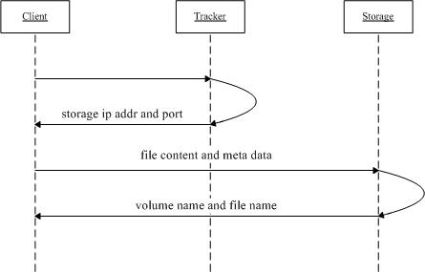
上传文件交互过程：

1. client询问tracker上传到的storage，不需要附加参数；

2. tracker返回一台可用的storage；

- client直接和storage通讯完成文件上传。

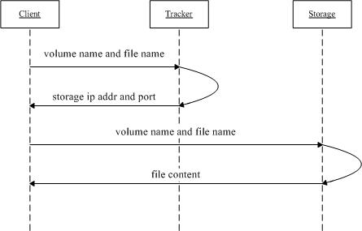

下载文件交互过程：

1. client询问tracker下载文件的storage，参数为文件标识（卷名和文件名）；

2. tracker返回一台可用的storage；

- client直接和storage通讯完成文件下载。

需要说明的是，client为使用FastDFS服务的调用方，client也应该是一台服务器，它对tracker和storage的调用均为服务器间的调用。

